BÁO CÁO BÀI TẬP NGÀY 05/05/2026
HỌC PHẦN: LẬP TRÌNH MẠNG

Sinh viên: Lê Hồng Nhung
MSSV: 20235393

Telnet_server

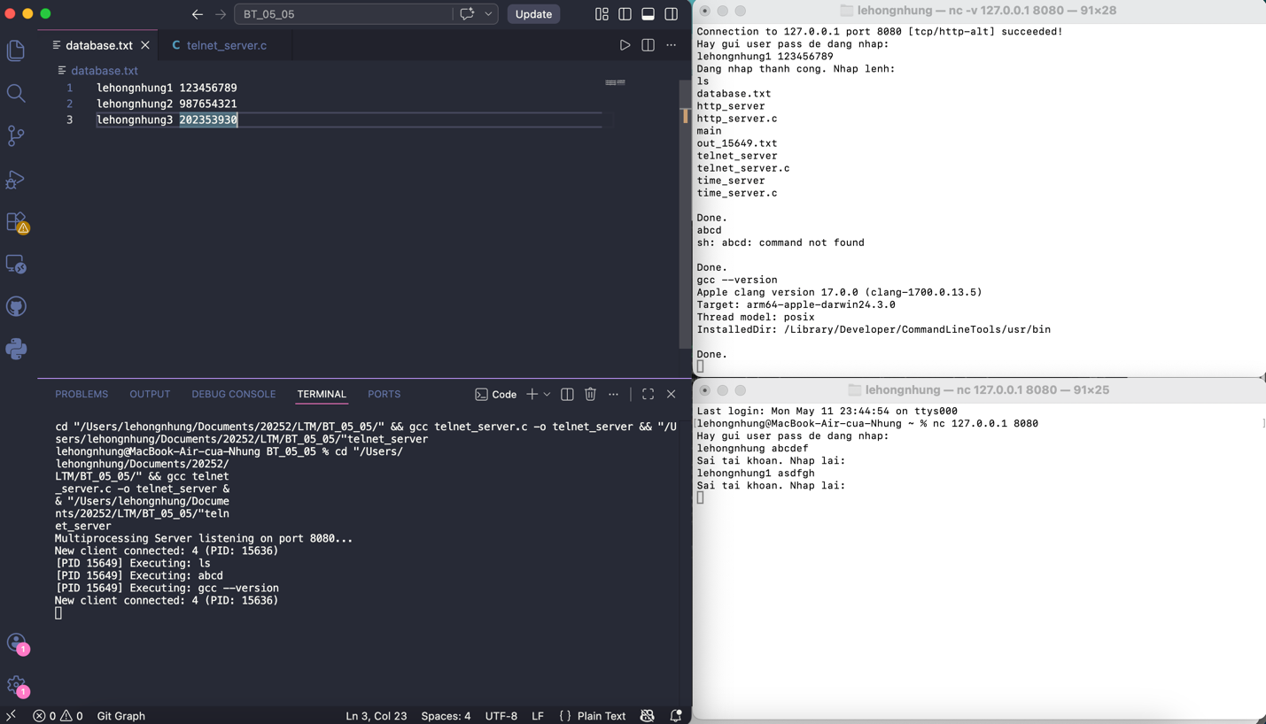

http_server

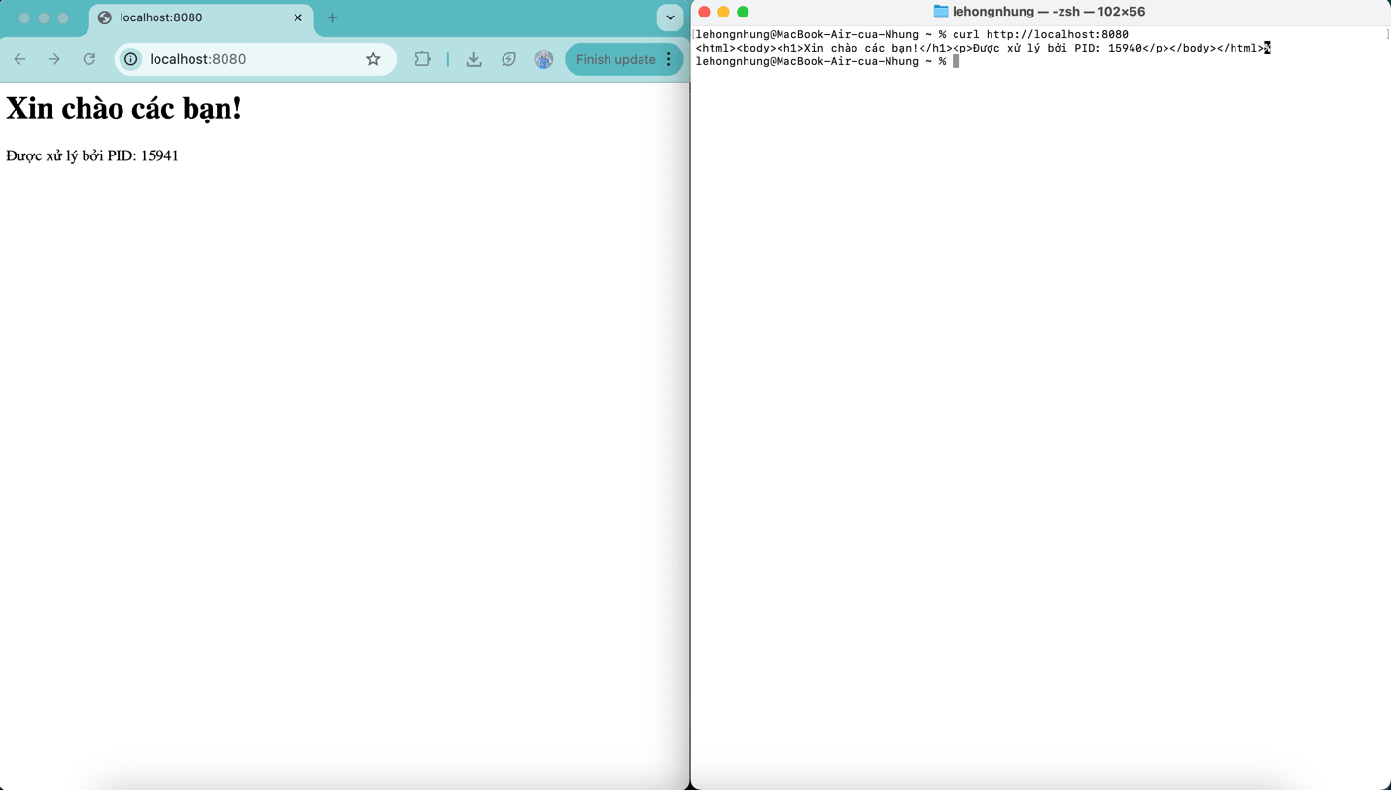

time_server

